Moelleux citron-canneberges
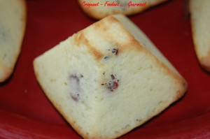 Pour 12 petits gâteaux
- 150 g de ricotta
- 100 g de sucre (vanillé maison)
- 150 g de farine
- 3 œufs
- ½ sachet de levure chimique
- le zeste d'1 citron
- le jus de 2 citrons
- 4 càs bombées de canneberges
2 plaques de 6 empreintes en silicone
Préchauffage du four à 180°C (Chaleur tournante)
Battre au fouet électrique la ricotta avec le sucre jusqu'à obtention d'une crème lisse.
Ajouter les œufs, le zeste et le jus de citron la farine et la levure.
Bien mélanger au fouet.
Incorporer les canneberges.
Verser dans les empreintes.
Enfourner pendant 15 minutes.
Attendre quelques minutes avant de démouler délicatement.

